Это был сентябрь 2004 года.
Сентябрь 2004-го… Казалось бы, совсем недавно. Но вот уже 3 сентябре 2022 года исполняется 18 лет с момента трагических событий в Беслане — захвата школы и гибели 334 человек, в том числе 186 детей. Пора вспомнить нам всем о событиях тех страшных дней, которые забывать нельзя, поскольку преступлений, подобных этому, история почти не знает.
Трагические события разворачивались в северо-осетинском городе Беслан.
1 сентября, во время торжественной линейки, посвященной Дню знаний, банда боевиков во главе с Расулом Хачбаровым захватила более 1100 учащихся школы №1, их родственников и учителей. Почти три дня террористы удерживали заложников в заминированном здании школы.
2 сентября после переговоров с экс-президентом Ингушетии Русланом Аушевым бандиты отпустили около 25 женщин и детей.
3 сентября в ходе штурма большинство заложников были освобождены. Однако погибли 335 человек, в том числе 186 детей, 10 сотрудников Центра специального назначения ФСБ, 2 сотрудника МЧС и 15 сотрудников милиции. Ранены были более 800человек.
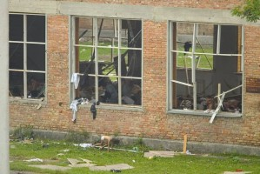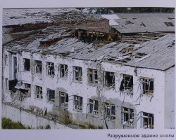
Во время операции был уничтожен 31 террорист, из них 28 убиты во время штурма. Ответственность за теракт взял на себя Шамиль Басаев.
Почти семь лет разрушенное здание школы №1 и территория вокруг него были заброшены. В мае 2011 года на этом месте начались работы по возведению мемориального комплекса.
Сегодня в память о детях-заложниках к стенам разрушенного спортивного зала, где их держали, приносят игрушки и бутылки с водой, которой так не хватало заложникам. Три дня бандиты держали их под дулами автоматов.
Ещё после трагедии многие дети, побывавшие в заложниках, обязательно брали с собой в школу воду и вообще старались, чтобы питьевая вода всегда была где-то рядом. Ребята, которые тогда ещё даже в школу не ходили (а в заложники попали вместе с родителями), лишь недавно, уже в старших классах, избавились от этой привычки.
Чужих детей не бывает… По всей стране и в других странах мира после бесланской трагедии в эти дни проходят траурные мероприятия, стали воздвигаться памятники детям Беслана и бойцам-спецназовцам, погибшим, защищая жизни детей. Кладбище, на котором похоронены жертвы теракта, стало мемориалом и получило официальное название «Город ангелов».
Скорбные цифры
В результате теракта погибли 334 человека: дети от 1 до 17 лет – 186, родственники, гости и друзья учащихся – 118, сотрудники школы – 17, бойцы спецназа ЦСН ФСБ – 10, сотрудники МЧС – 2, милиционеры – 1.
Последней погибшей в результате теракта стала 32-летняя Марина Жукаева, которая скончалась в августе 2005 года, не приходя в сознание.
Ответственность за теракт в Беслане взял на себя Шамиль Басаев, опубликовший заявление на сайте "Кавказ-центр" 17 сентября 2004 года. По состоянию на 2011 год следствие по делу о теракте, начатое Генпрокуратурой 1 сентября 2004 года, остается открытым.
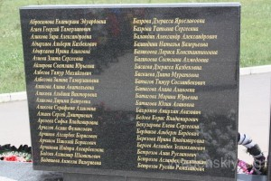
Стоит отметить, что согласно последним опросам общественного мнения, россияне изменили отношение к действиям российских властей в ходе событий в Беслане. Сегодня 62% уверены, что в ходе операции по освобождению заложников власти сделали все возможное. Еще год назад эту точку зрения разделяли 46% россиян.
За десять лет с 17 до 8% сократилось количество тех, кто считал, что многие заложники погибли "из-за непрофессиональных действий спецслужб". Всего 4% сейчас считают, что гибель людей стала следствием "провокации спецслужб, которым нужна была трагедия как доказательство того, что переговоры с чеченскими боевиками невозможны" — в 2004 году таких было 14%.
Траурные мероприятия в Беслане продлятся три дня.
Беслан – единственный город в нашей стране, День знаний в которой начинается 5 сентября.
Вот уже 10 лет уроки в Беслане начинаются 1 сентября в 9 часов утра во дворе старой школы-памятника. Вокруг сгоревшего спортзала сооружен каркас в форме эллипса, верх которого напоминает венок. На железобетонные колонны прикреплены листы из золотистого металла - на нем выгравированы огромные золотые цветы. В память о жертвах трагедии зажигаются 334 свечи.
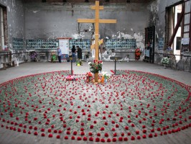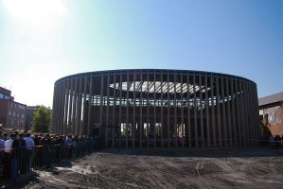
В 9.15 прозвенит школьный звонок, давший ровно 10 лет назад отсчет всем последующим трагическим событиям.
В среду, 3 сентября, на мемориальном кладбище "Город ангелов", куда участники траурной церемонии придут крестным ходом, на фоне отсчета метронома будут названы имена всех погибших, и дети выпустят в небо сотни разноцветных шаров.
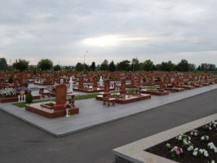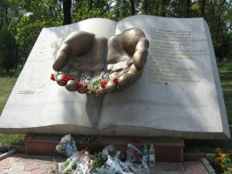
День солидарности в борьбе с терроризмом.
3 сентября в России отмечается скорбная дата - День солидарности в борьбе с терроризмом. Эта самая новая памятная дата России, установленная федеральным законом «О днях воинской славы России» от 6 июля 2005 года. Она связана с трагическими событиями в Беслане.
Сегодня, вспоминая жертвы Беслана, мы едины в своем намерении всеми силами противостоять терроризму, как национальному, так и международному, не допустить разрастания этого преступного безумия. Обязательное условие терроризма — резонанс террористической акции в обществе. Общественный резонанс на террористический акт необходим террористам для изменения общественных настроений. Теракты воздействуют на массовую психологию. Террористические организации демонстрируют свою силу и готовность идти до конца, жертвуя как собственными жизнями, так и жизнями жертв. Террорист громогласно заявляет, что в этом обществе, в этом мире есть сила, которая ни при каких обстоятельствах не примет существующий порядок вещей и будет бороться с ним до победы, или до своего конца.
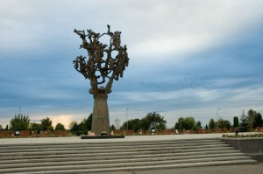
Но, с другой стороны, в настоящее время во всем мире активизируется антитеррористическое движение, повышается уровень знаний, чтобы решительно противостоять террору всех мастей и не допустить ни второго Беслана, ни второго 11 сентября. Бдительность, ответственность каждого из нас составляют арсенал антитеррористической коалиции. Мы должны помнить, что любой человек, независимо от занимаемого положения, может вдруг оказаться причастным к трагедии.
Важно помнить, что с терроризмом следует не только и не столько бороться, сколько предупреждать его возникновение. Не ради красивых слов мы говорим о необходимости уважения культурных и конфессиональных особенностей, права на сохранение собственной идентичности для всех народов, населяющих Россию. Только толерантность и взаимоуважение позволят предупредить разрастание социальной базы терроризма и лишат преступников надежды на поддержку в обществе. Это лучшая профилактика экстремистских настроений.
Сегодня весь мир должен объединиться в борьбе с жестокостью и терроризмом. Ведь чужой беды не бывает, горе не имеет национальных и религиозных различий. Помните: в наших собственных силах обезопасить себя и окружающих!

